BORRADOR
ACTA DE LA SESIÓN ORDINARIA CELEBRADA POR EL AYUNTAMIENTO PLENO EL DÍA 16 DE SEPTIEMBRE DE 2025
N.O.: 10/2025

Pleno celebrado en Tías (Lanzarote), y en el Salón de Sesiones de la Casa Consistorial, el día dieciséis de septiembre de dos mil veinticinco.
Sesión de carácter ordinaria celebrada en primera convocatoria. Hora de comienzo: ocho horas y treinta y siete minutos.

Preside la sesión don José Juan Cruz Saavedra, Alcalde del Ayuntamiento de Tías.

MIEMBROS DE LA CORPORACIÓN PRESENTES:
Grupo Partido Socialista Obrero Español (PSOE): D. José Juan Cruz Saavedra, Dª. Carmen Gloria Rodríguez Rodríguez, D. Carmelo Tomás Silvera Cabrera, Dª. María José González Díaz, D. Ulpiano Manuel Calero Cabrera, D. Sergio García González, Dª. Miriam Hernández Kaján, D. Christopher Notario Déniz, Dª. Mariana Grisel Pérez Noriega y D. Ismael Cruz Ramos.
Grupo Partido Popular (PP): D. Francisco Javier Aparicio Betancort, D. Ayoze Pérez García, Dª María Nerea Santana Alonso, Dª. Ylenia Vizcaino Batista (se incorpora en el punto 2º), Dª. Saray Rodríguez Marrero, D. Alejandro Curbelo Delgado y D. Antonio González Fernández,
Grupo Mixto: D. Marcial Nicolás Saavedra Sanginés (USP); D. Amado Jesús Vizcaíno Eugenio (Cca); y Dª. María Esther Tamargo Acebal (VOX).

MIEMBROS DE LA CORPORACIÓN AUSENTES:
Grupo Mixto: Dª. María Agustina Martín Perdomo (CCa), falta sin excusar su ausencia.

SECRETARIO: D. Fernando Pérez-Utrilla Pérez.

Abierta la sesión se proceden a tratar los siguientes asuntos:

PARTE DECISORIA:

PUNTO 1º.- APROBACIÓN DE LAS ACTAS DE LAS SESIONES ANTERIORES: ACTA PLENO DE FECHA 19-08-2025, NÚMERO DE ORDEN 09/2025 (SESIÓN ORDINARIA).-

No se efectúan observaciones. Las Actas quedan aprobadas.

PUNTO 2º.- NÚMERO DE EXPEDIENTE: 2025/00008667Z. 27-25 TRANSFERENCIA DE CRÉDITO A ASIGNACIONES DE GRUPOS POLÍTICOS.-

Interviene el Sr. Alcalde, quien señala que hay que ratificarlo porque no fue dictaminado en comisión informativa.

Sometida la ratificación del asunto que no ha sido previamente informado por la respectiva Comisión Informativa a votación, el Pleno aprobó la ratificación de este, por mayoría simple de los miembros presentes, siendo el resultado de la votación, diecisiete (17) votos a favor (PSOE, PP, y Grupo Mixto USP); y dos (2) abstenciones (Grupo Mixto Cca y VOX).

Siendo el asunto (que no ha sido previamente informado por la respectiva Comisión Informativa), el siguiente:

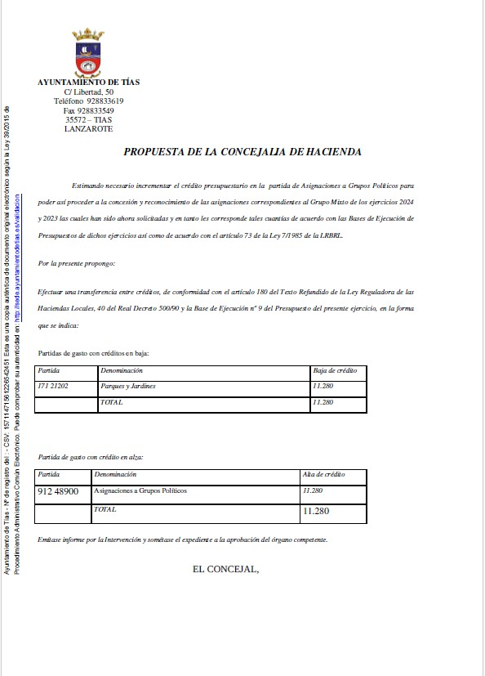



(Se incorpora a la sesión la Concejal, doña Ylenia Vizcaino Batista.)

Interviene D. Francisco Javier Aparicio Betancort, quien señala que en este punto 2 y en el 3 se van a abstener.

Interviene D. Carmelo Tomás Silvera Cabrera, quien expone la propuesta.

Sometido el asunto a votación, el Pleno de la Corporación, aprobó la propuesta por mayoría simple de los miembros presentes, siendo el resultado de la votación; once (11) votos a favor (PSOE y Grupo Mixto USP); y nueve (9) abstenciones (PP y Grupo Mixto Cca y VOX).

PUNTO 3º.- NÚMERO DE EXPEDIENTE: 2025/00008637F. EXPEDIENTE DE MODIFICACIÓN DE CRÉDITOS Nº 25/2025 BAJO LA MODALIDAD DE TRANSFERENCIA DE CRÉDITOS DE LA PARTIDA PRESUPUESTARIA PARQUES Y JARDINES (171 60900) A LA PARTIDA PRESUPUESTARIA (925 22799) POR UN IMPORTE DE 25.000 €.-

Interviene el Sr. Alcalde, quien señala que hay que ratificarlo.

Sometida la ratificación del asunto que no ha sido previamente informado por la respectiva Comisión Informativa a votación, el Pleno aprobó la ratificación de este, por mayoría simple de los miembros presentes, siendo el resultado de la votación, dieciocho (18) votos a favor (PSOE, PP y Grupo Mixto USP); y dos (2) abstenciones (Grupo Mixto Cca y VOX).

Siendo el asunto (que no ha sido previamente informado por la respectiva Comisión Informativa), el siguiente:

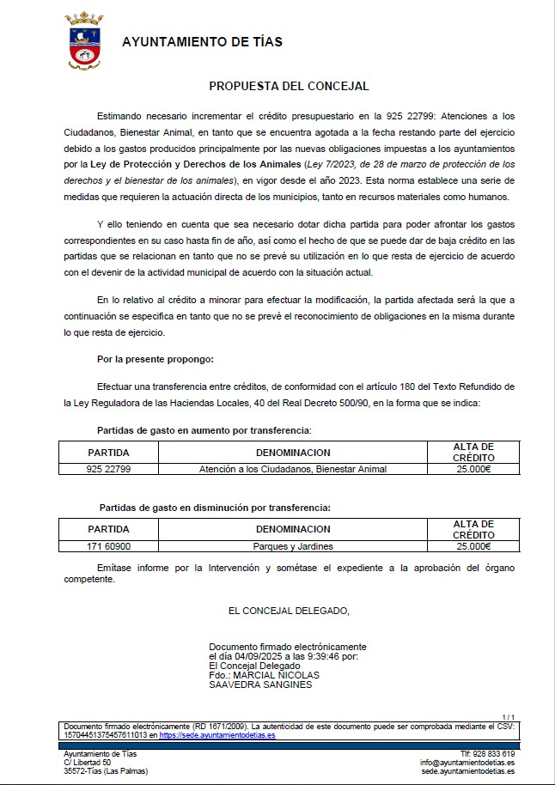

Interviene Dª. María Esther Tamargo Acebal, quien manifiesta que se abstendrá. Señala que siempre se resta a parques y jardines, y que no le parece muy justo.

Interviene D. Carmelo Tomás Silvera Cabrera, quien expone la propuesta.

Sometido el asunto a votación, el Pleno de la Corporación, aprobó la propuesta por mayoría simple de los miembros presentes, siendo el resultado de la votación; once (11) votos a favor (PSOE y Grupo Mixto USP); y nueve (9) abstenciones (PP y Grupo Mixto Cca y VOX).

PARTE DECLARATIVA:

PUNTO 4º.- NÚMERO DE EXPEDIENTE 2025/00008540W. MOCIÓN PRESENTADA POR AMADO JESÚS VIZCAÍNO EUGENIO, CONCEJAL DE COALICIÓN CANARIA EN EL AYUNTAMIENTO DE TÍAS, SOBRE LIMPIEZA DE MÁRGENES DE CARRETERA DE LOS CAMINOS
MUNICIPALES.- Por el Sr. Secretario se procede a dar lectura al dictamen/informe/consulta de la Comisión Informativa de Régimen General, y Contratación, de fecha 5 de septiembre de 2025, que sigue:

“Punto 2º.- Número de expediente: 2025/00008540W. Moción presentada por Amado Jesús Vizcaíno Eugenio, concejal del Coalición Canaria en el Ayuntamiento de Tías, sobre LIMPIEZA DE MÁRGENES DE CARRETERA DE LOS CAMINOS MUNICIPALES.-

Siendo la Propuesta la siguiente:

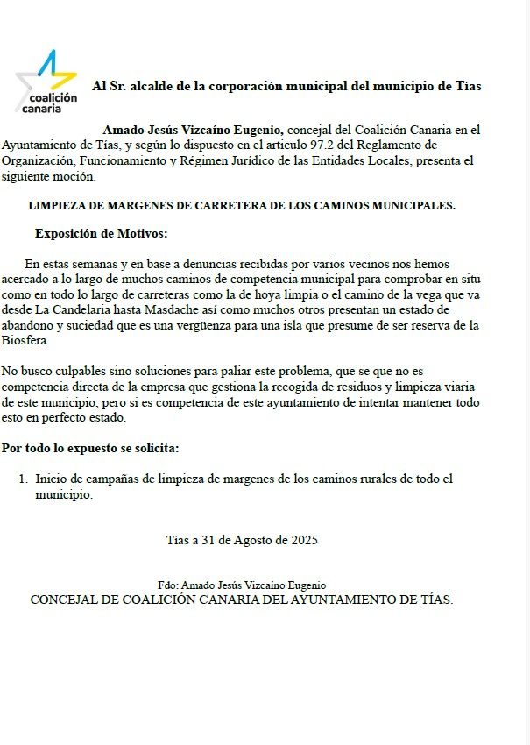

Interviene Dª. María Esther Tamargo Acebal, quien expone la propuesta.

Sometido el asunto a votación, la Comisión Informativa aprobó la propuesta por mayoría simple de los miembros presentes, siendo el resultado de la votación; seis (6) abstenciones (PSOE, PP y Grupo Mixto USP); y un (1) voto a favor (Grupo Mixto VOX).”

Interviene D. Amado Jesús Vizcaíno Eugenio, quien expone la propuesta

Interviene Dª. María Esther Tamargo Acebal, quien se manifiesta conforme con la propuesta.

Interviene D. Francisco Javier Aparicio Betancort, quien se manifiesta conforme con la propuesta.

Interviene D. Ulpiano Manuel Calero Cabrera, quien se manifiesta conforme con la propuesta. Señala que discrepa respecto a que estén en una situación que les avergüencen. Comunica que los recursos son limitados, y que la planificación en limpieza de los caminos se centra sobre los núcleos urbanos y las vías colindantes, porque son los que reciben más presión, y que hay actuaciones puntuales cuando son escenarios de pruebas deportivas, automovilísticas, o romerías.

Interviene D. Amado Jesús Vizcaíno Eugenio, quien agradece el sentido del voto, y señala que están abandonados, y que es una equivocación señalar que los causantes son los asistentes a las romerías o a las pruebas deportivas, porque la suciedad se debe al incivismo.

Interviene D. Ulpiano Manuel Calero Cabrera, quien señala que no se culpabiliza a los que desarrollan pruebas deportivas, ni a los que asisten a las romerías, pero que es más que obvio que en esos momentos puntuales el tramo sufre presión, y por eso se intensifica la limpieza.

Interviene Dª. María Esther Tamargo Acebal, quien manifiesta que lo de la Carretera Mácher a La Asomada lleva días, no es puntual, sino que lleva tiempo

Interviene el Sr. Alcalde, quien manifiesta que todos coinciden en que hay que limpiar los caminos y las carreteras, pero los recursos son los que son, y el ayuntamiento recurre al Cabildo, y en el caso de la Carretera de Mácher a La Asomada es una carretera insular.

Sometido el asunto a votación, el Pleno de la Corporación, aprobó la propuesta por mayoría simple de los miembros presentes, siendo el resultado de la votación; veinte (20) votos a favor (PSOE, PP y Grupo Mixto).

PUNTO 5º.- NÚMERO DE EXPEDIENTE: 2025/00008541A. MOCION DE AMADO JESÚS VIZCAÍNO EUGENIO, CONCEJAL DEL COALICIÓN CANARIA EN EL AYUNTAMIENTO DE TÍAS, MEJORAS EN EL PASEO RISCO PRIETO Y SENDERO A PUERTO CALERO.- Por el Sr. Secretario
se procede a dar lectura al dictamen/informe/consulta de la Comisión Informativa de Régimen General, y Contratación, de fecha 5 de septiembre de 2025, que sigue:

“Punto 3º.- Número de expediente: 2025/00008541A. Moción de Amado Jesús Vizcaíno Eugenio, concejal del Coalición Canaria en el Ayuntamiento de Tías, MEJORAS EN EL PASEO RISCO PRIETO Y SENDERO A PUERTO CALERO.-

Siendo la Propuesta la siguiente:

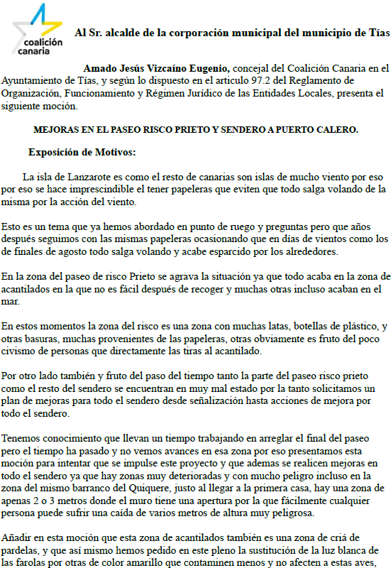

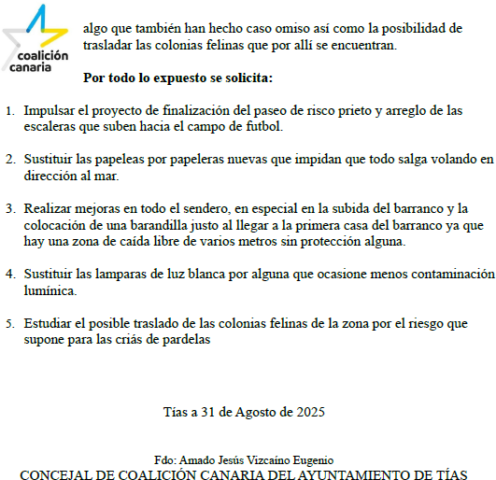

Interviene Dª. María Esther Tamargo Acebal, quien expone la propuesta.

Sometido el asunto a votación, la Comisión Informativa aprobó la propuesta por mayoría simple de los miembros presentes, siendo el resultado de la votación; seis (6) abstenciones (PSOE, PP y Grupo Mixto USP); y un (1) voto a favor (Grupo Mixto VOX).”

Interviene D. Amado Jesús Vizcaíno Eugenio, quien expone la propuesta.

Interviene Dª. María Esther Tamargo Acebal, quien se manifiesta conforme con la propuesta y señala que el estado de la escalera es peligroso.

Interviene D. Francisco Javier Aparicio Betancort, quien se manifiesta conforme con la propuesta.

Interviene Dª Carmen Gloria Rodríguez Rodríguez, quien señala que respecto a las papeleras ya se había detectado la necesidad de sustituirlas y se había tramitado por FCC su adquisición, encontrándose a la espera de su recepción. Señala que, respecto a la renovación del paseo, disponen de un proyecto encontrándose pendiente de financiación. Manifiesta que, respecto a la contaminación lumínica, hay un proyecto redactado por otro grupo de gobierno y que está en fase de licitación, y que el posible deslumbramiento es un fenómeno generalizado de todo el litoral lamentablemente. Señala que respecto a la limpieza del risco que están pendientes de la resolución de un procedimiento de contratación de una empresa especializada en trabajo vertical, y que se ha remitido a los vecino advertencia de la prohibición de arrojar restos de poda por el acantilado. Manifiesta que respecto a las colonias felinas que la normativa no permite la reubicación de colonias felinas de manera automática ni por decisión política siendo preceptivo informe técnico del Gobierno de Canarias. Manifiesta que están disconformes con la propuesta, por encontrarse ya en curso de actuación, y ajustada a la normativa vigente.

Interviene D. Amado Jesús Vizcaíno Eugenio, quien plantea si el grupo de gobierno se ha leído la moción, señala que entre otros pide impulsar el proyecto que ya sabe que tienen sobre el papel, respecto a la luz ya sabe que hay mucha contaminación lumínica en toda la costa, pero la propuesta se refiere a una zona concreta que les compete. Y señala que pide que se estudie el posible cambio de colonias felinas, pide que se estudie esa posibilidad.

Interviene Dª Carmen Gloria Rodríguez Rodríguez, quien manifiesta que respecto a las papeleras y el tipo de luz de la farola no lo eligió el actual grupo de gobierno, y que se ha escrito al Gobierno de Canarias y al Cabildo, sobre los gatos, cotorras, y palmeras y hoy en día no tienen contestación.

Interviene D. Marcial Nicolás Saavedra Sanginés, quien señala que en el municipio hay muchos gatos que son colonias comunitarias por lo que le corresponde al ayuntamiento mantenerlos

Interviene el Sr. Alcalde, quien señala que el Ayuntamiento tiene proyecto y que la limpieza es con una empresa de trabajo vertical.

Interviene D. Marcial Nicolás Saavedra Sanginés, quien comunica que están preparando una campaña masiva de esterilización, que es fundamental para el control de las colonias, y que han solicitado fondos al Cabildo insular de Lanzarote para acompañar la partida municipal.

Sometido el asunto a votación, el Pleno de la Corporación, NO aprobó la propuesta por mayoría simple de los miembros presentes, siendo el resultado de la votación; once (11) votos en contra (PSOE y Grupo Mixto USP); y nueve (9) votos a favor (PP y Grupo Mixto Cca y VOX).

PARTE DE CONTROL Y FISCALIZACIÓN:

PUNTO 6º.- DACIÓN DE CUENTAS DE LAS RESOLUCIONES DEL ALCALDE ADOPTADAS DESDE LA ÚLTIMA SESIÓN PLENARIA ORDINARIA DE FECHA 19 DE AGOSTO DE 2025.-

PUNTO 7º.- ASUNTOS NO INCLUIDOS EN
EL ORDEN DEL DÍA.-

RUEGOS Y PREGUNTAS:
PUNTO 8º.- RUEGOS Y PREGUNTAS.-

(Se adjunta, en su caso, copia de ruegos/preguntas/respuestas formuladas por escrito.)

Interviene Dª. María Esther Tamargo Acebal, quien plantea que para cuándo tiene pensado el grupo de gobierno la reparación del aire acondicionado del centro Conecta Tías de la calle César Manrique. Señala que no le han contestado las preguntas del pleno pasado.

Interviene D. Amado Jesús Vizcaíno Eugenio, quien plantea que cuándo va a recibir la documentación solicitada.

Interviene D. Francisco Javier Aparicio Betancort, quien Señala que hay quejas relativas a la limpieza en la trasera final de la calle Salinas y en Puerto del Carmen.

Y no habiendo más asuntos que tratar, la Presidencia levanta la sesión, siendo las nueve horas y once minutos del mismo día, de la que se extiende la presente acta con el visto bueno del Sr. Alcalde, de lo que, como Secretario, doy fe.

Documento firmado electrónicamente el día 24/09/2025 a las 13:38:26 por El Secretario
Fdo.:FERNANDO PEREZ-UTRILLA PEREZ
Documento firmado electrónicamente el día 24/09/2025 a las 13:40:31 por: El Alcalde
Fdo.: JOSE JUAN CRUZ SAAVEDRA

